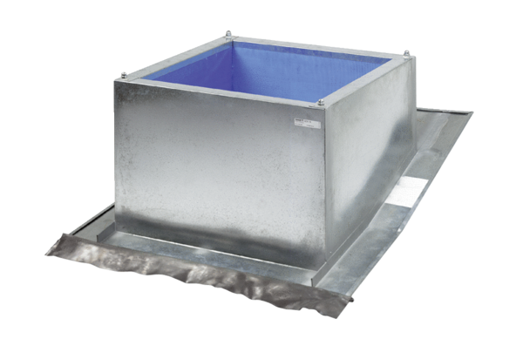Krovno postolje za kose krovove SDS 18Jedinica za pakiranje: 1 komAsortiman: C
Broj artikla: 0093.1028Proizvođač: MAICO

